§4 暂态过程
暂态过程也称瞬变过程，指的是在阶跃电压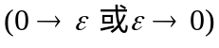作用下RL组成的电路，因存在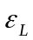而电路电流不会瞬间突变；或RC电路中，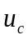不可能突变。
在RL、RC等电路中，在阶跃电压作用下或从开始发生变化到渐达稳态有一个过程，此过程即暂态过程 （指从一个稳态另一个稳态的过程），研究此过程中有关电流、电压等的时变规律和电路特点。
需指出：此类问题中或虽变化，但变化不快而可视作似稳，认为欧姆定律、基尔霍夫定律等仍适用。
一、RL电路
研究电路中电流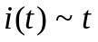的关系，分述如下：
1、接通电源
如图6-30所示，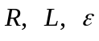及K组成闭合电路，为阶跃作用信号。
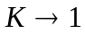 ：接通电源。回路方程及定解条件为
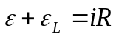
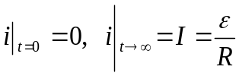 （对应初态与稳态）
因为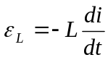，所以回路方程成为
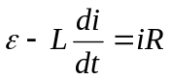
是关于电流的一阶常系数非齐次微分方程。

图6-30 图6-31
以下求解微分方程：
∵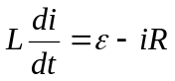
即
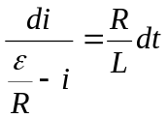
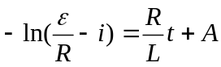
其中A为积分常数，所以
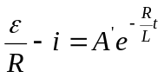
得
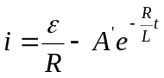
运用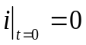，确定出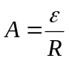，故满足初始条件的解为
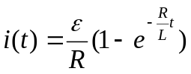
令
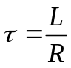
则
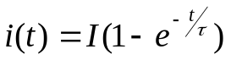
其中稳定值为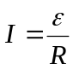。
[讨论]
(1) 结果表明接通电源，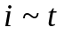按指数律增长。当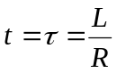时，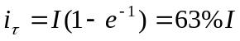，这里给出了的物理意义。理论上应经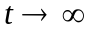方有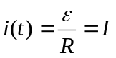，实际上经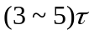即近似认作稳定值。
(2) 反映指数增加快慢的特征常量是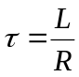——“时间常数”：大则达稳态越慢，小则增长快；的单位为秒。
的物理意义：当达稳值的63%时所对应的时间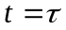；
的物理意义也可从另外方面认识——考察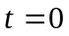时电流的时间变化率
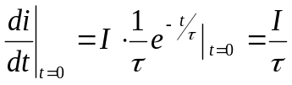
∴ 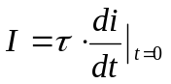
表明，若电流以初始时的增加率增加，则用时间即达稳态值。
(3) 求得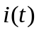的变化规律，便可求R上的电压变化规律
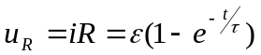
结果为指数升。也可得L上的电压变化
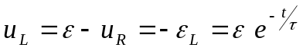
结果为指数降。
(4) 比较不同下曲线的上升情况。参见图6-31。
2、撤去电源（短接）
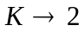：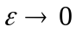阶跃，仍沿用上述正方向规定。
方程与初始条件为：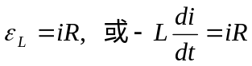
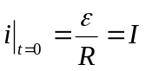 （以新过程的起点作为计时零点）
特解：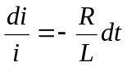，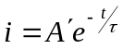，由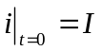，得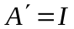，故
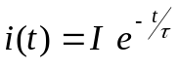
结果仍指数律变化（此为指数衰减），快慢仍以来衡量。
[讨论]
(1) 解决实际问题时，应具体问题具体对待。例如，上述初始条件不同，结果也就不同，不能死记硬背，应该：电压方程微分方程确定满足条件的特解。（在《电工学》中有“三要素”法）
(2) 同一回路，充磁、放磁曲线（如图6-31）相交处对应的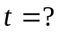（答：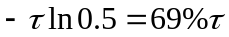）。有关计算需算的指数式值。
二、R C电路
研究RC电路中电量、电流或电压的时变规律：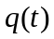、、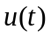。
1、充电
如图6-32：、C、及开关K 组成的闭合电路。

图6-32 图6-33 图6-34
：给C 充电，为阶跃信号电压，则电路的初、终态为
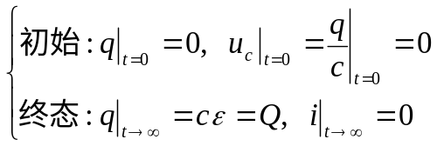

方程及解为

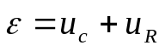，或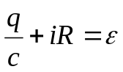

又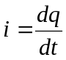代入方程，选定作为求解对象，所以
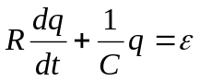
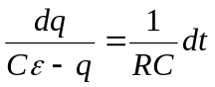
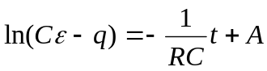
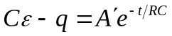
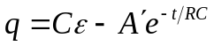

运用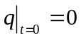，得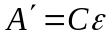 ，故特解为

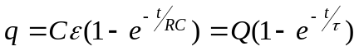
其中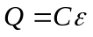，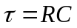——时间常数。
[注]：记忆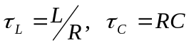方法：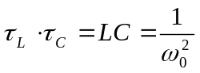。
[讨论]
- 如图6-33，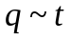按指数律增加，增长率由描述，的单位为：秒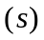。
- 求得后便可求其它
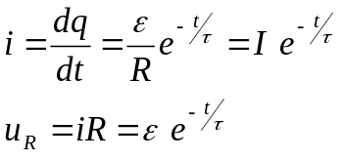
结果为指数减；
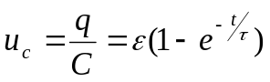
结果为指数升。
2、放电
仍沿用上述正方向规定，如图6-32。满足的初始条件为
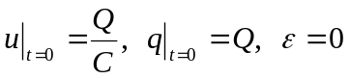
电路方程为
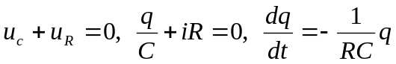
满足初始条件的解为
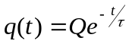
所以
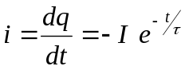
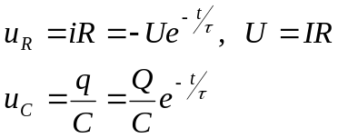
其中的负号表示与原假设正方向相反。电荷、电流随着的变化曲线如图6-34。
三、LC振荡电路
设t=0时：C上电荷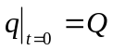，L中电流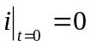，如图6-35。电路满足的方程为
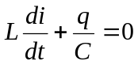，或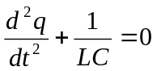
令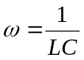，则上式成为谐振方程
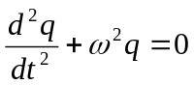
其解为
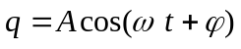
其中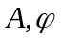为待定常数；此外
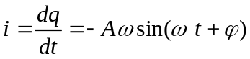
运用初始条件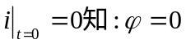；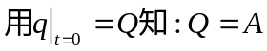，因此
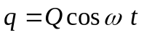

图6-35
可证明：任意时刻电容、电感总储能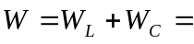恒值。
[证明] 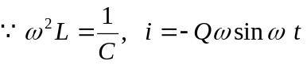
∴ 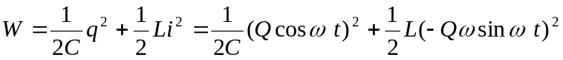
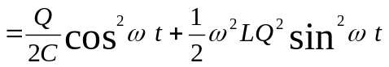
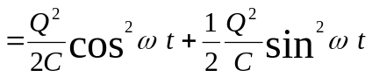
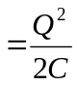（恒值）。
四、RLC电路
电路如图6-36，研究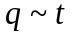关系。
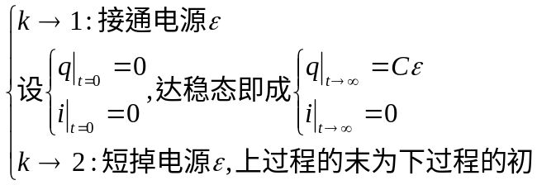
1、电路方程
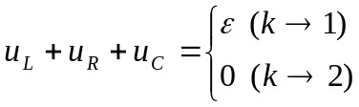
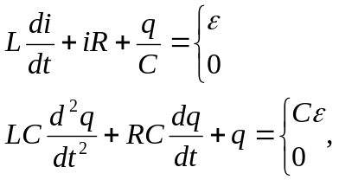
为关于的二阶线性常微分方程。
2、通解
（1）非齐次方程齐次化
令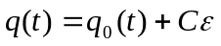，则
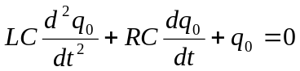
（2）特征根法求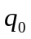
特征方程：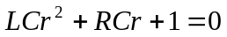，其特征根为
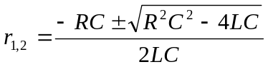
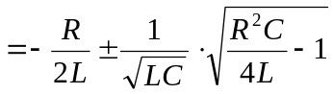
定义电路阻尼度：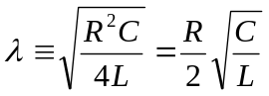，则特征根为
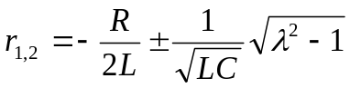
（3）通解
求得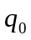后，则原问题的通解为
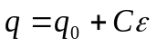
现在对各种情况的解分述如下：
① 若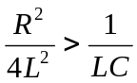，即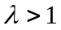，有两个不等的实根，对应解为
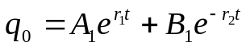
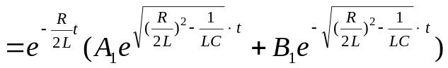
此情况下，R较大，随变化但不振荡。当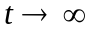时，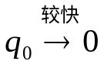，而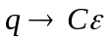。称之
为过阻尼。
② 若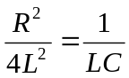 ，即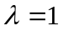，有二重根（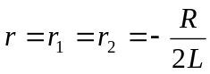），则解为
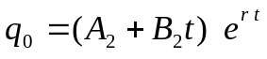
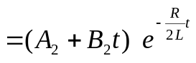
此情况下， 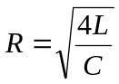（R比第一种情况小），随变化。当时，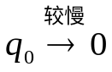，，称之为临界阻尼。
③ 若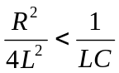，即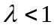，有两不等的复根，则解为
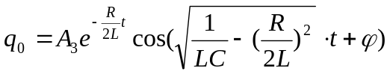
此情况下，R较小，随作指数减幅振荡（含时变余弦函数），终随仍趋于零，即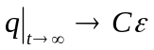。称之为阻尼振荡（欠阻尼）。
3、确定系数
以上诸式中常数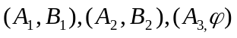，均可用初始条件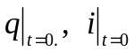确定，结果如下：
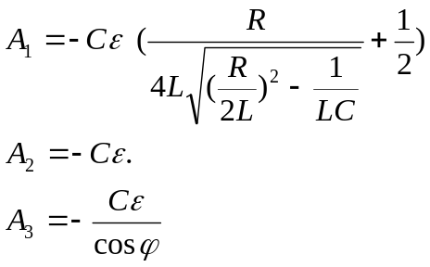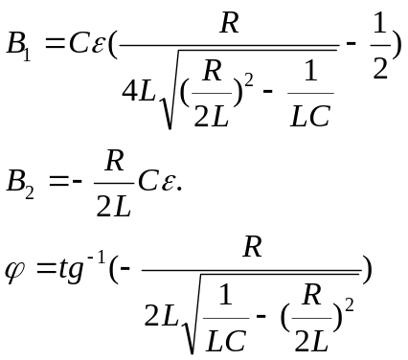

或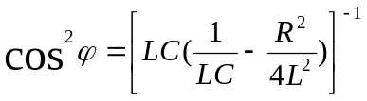
4、讨论
（1）阻尼振荡
特点：减幅振荡（每当流过R，便耗一部分能量）；
振荡频率不变，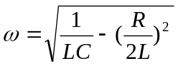。
（2）当R=0，即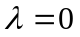时，便退化为LC 振荡电路。此时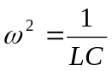，等幅振荡，结果与前述所论内容一致。
（3）上述求解对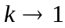、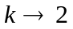一并适用，其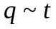曲线分别如图6-37所示。

图6-37
5、应用——灵敏电流计
（1）构造简述
投影图示，介绍各部件功用。
（2）工作机制
N 匝线圈通电（被测），线圈面积S；磁极磁场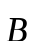，悬丝扭转常数D，偏转
角，线圈电阻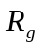，外电路电阻R，则力矩分为三方面：
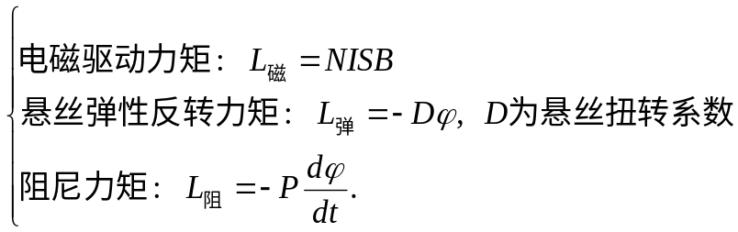
其中
① 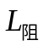的出现是因平衡前的转动切割线产生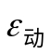，大小为
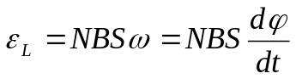
进而产生感应电流为
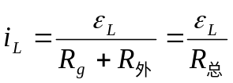

该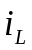又处在中，受安培力产生阻尼力矩
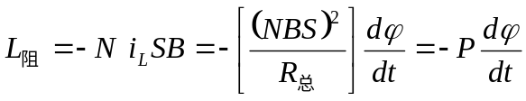
其中定义阻力系数为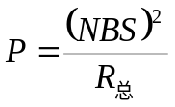。
② 当力矩平衡指针不动时：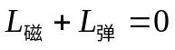，即有偏转角
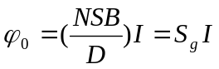
其中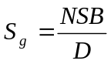，称为灵敏度。
线圈（连动指针摆动）定轴转动的运动规律，可类似以上阻尼电路进行讨论：

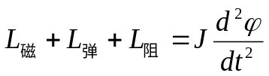

（相似问题的物理基础——在刚体力学中：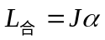，为转动惯量，为角加速度）
即
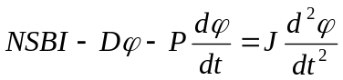
或
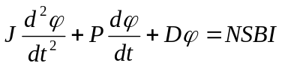
它是关于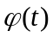的二阶线性常微分方程。
令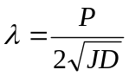为阻尼度，仿效上述研究进行分析，可按过阻尼、临界阻尼、欠阻尼三种情况进行讨论（从略，参见教材）。

